**ТЕМА. Як створювати і розфарбовувати фігури**

**Мета:**

* **навчальна:** продовжити ознайомлення з інструментами графічного редактора PAINT; ознайомити із способами розфарбовування фігур;

сформувати вміння розфарбовувати рисунки; формувати навички рисування за допомогою графічного редактора;

* **розвивальна:** розвивати просторовууяву,уважність ,пам'ять,мовлення ,логічне мислення,навички самостійної роботи за комп’ютером,творчі здібності учнів;
* **виховна:** формувати вміння добувати ,осмислювати,використовувати інформацію,виховувати самостійність, відповідальність, естетичний смак;

викликати зацікавленість інформатикою;формувати інформаційну культуру учнів.

**Тип уроку:** засвоєння нових знань, формування вмінь та навичок.

**Обладнання та наочність:**графічний редактор Paint; презентація « Вчимося розфарбовувати », проектор, роздатковий та демонстраційний матеріал,підручники,робочі зошити з друкованою основою,сигнальні картки різних кольорів ,зірочки як бонуси.

**Вимоги до учнів:** знати, що таке інструменти, палітра, вміти працювати з панеллю інструментів графічного редактора.

**ХІД УРОКУ**

**І. ОРГАНІЗАЦІЙНИЙ ЕТАП**

Діти ! У нас сьогодні ніби свято

Остей зібралося багато,

А нуж на них ви подивіться,

Веселенько усміхніться.

Привітайтесь до гостей

І скажіть їм : «Добрий день!»

А тепер тихенько поверніться ,

Одне одному всміхніться,

На урок старання не забудьте взяти,

Сядьте всі рівненько, будем починати.

Перш,ніж ми почнемо працювати,пригадаймо правила поведінки в комп’ютерному класі.

**ГРА «СВІТЛОФОР»**

Якщо ви погоджуєтеся із твердженням, то піднімаєте картку зеленого кольору, а якщо – ні, то картку червоного кольору.

Розпочинай роботу за комп’ютером без дозволу вчителя(ні)

Сиди правильно:спина – рівна,лікті – на столі,ноги – на підлозі(так)

Відстань від очей до екрана монітора- 20 см(ні)

Під вас роботи за компю’тером руки мають бути мокрими(ні)

Торкайтеся руками екрана монітора(ні)

Не клади нічого на клавіатуру(так)

Не торкайтеся задньої панелі монітора та системного блоку(так)

**ПОВІДОМЛЕННЯ ЗАВДАНЬ**

Молодці! Я бачу, що ви пам’ятаєте правила поведінки в комп’ютерному класі. Це дуже добре. Адже сьогодні ви будете працювати за комп’ютерами. Але спершу ми відгадаємо основні ключові слова уроку. Для цього потрібно виконати таке завдання.

**ГРА «ВІДГАДАЙ КОЛІР»**

**КОЛЬОРОВІ ВІРШИКИ**

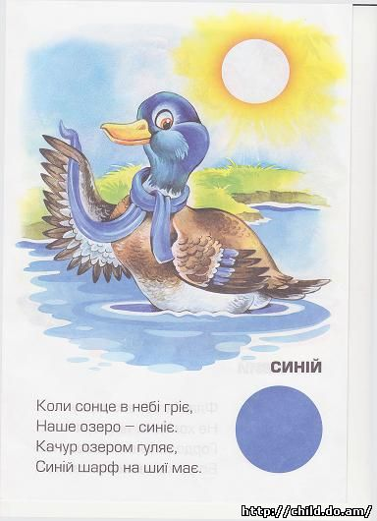

Коли сонце в небі гріє,

Наше озеро — **синіє.**

Качур озером гуляє,

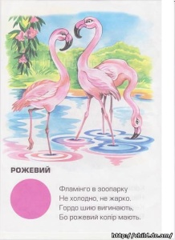**Синій** шарф на шиї має.

Фламінго в зоопарку

Не холодно , не жарко.

Гордо шию вигинають

Бо **рожевий** колір мають.

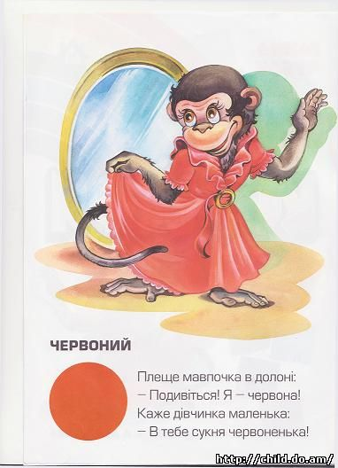

Плеще мавпочка в долоні:

— Подивіться! Я – червона!

Каже дівчинка маленька:

— В тебе сукня **червоненька!**

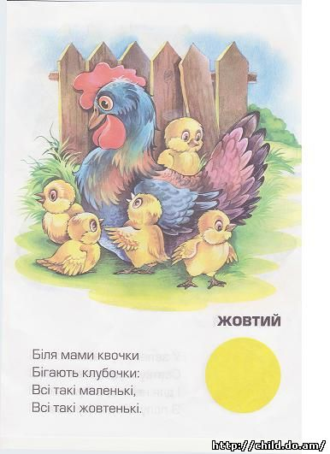Біля мами квочки

Бігають клубочки:

Всі такі маленькі,

Всі такі **жовтенькі.**

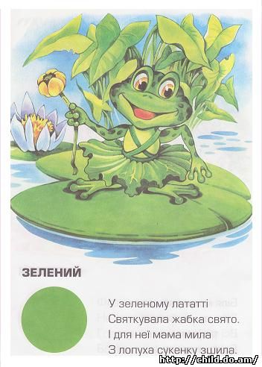У **зеленому** лататті

Святкувала жабка свято

І для неї мама мила

З лопуха платтячко зшила.

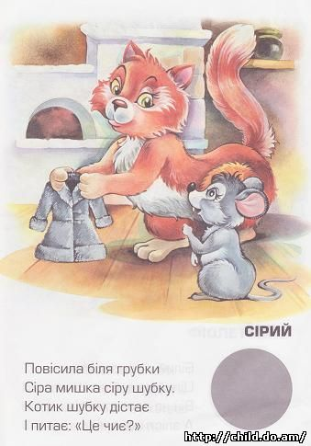Повісила біля грубки

**Сіра** мишка **сіру** шубку.

Котик шубку дістає

І питає: «Це чиє?»

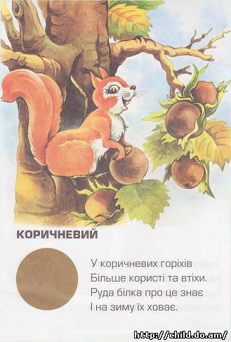

У **коричневих** горіхів

Більше користі та втіхи.

**Руда** білка про це знає

І на зиму їх ховає.

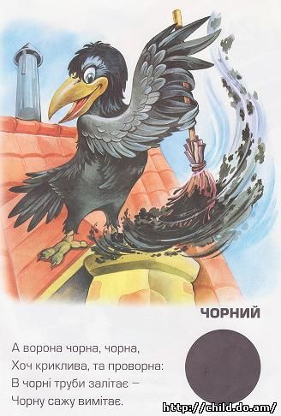 Ворона **чорна, чорна,**

Хоч криклива та проворна:

В чорні труби залітає –

Чорну сажу вимітає.

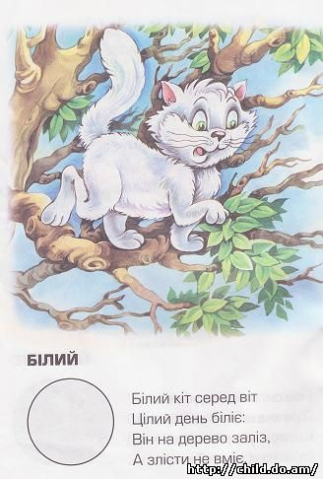 Білий кіт серед віт

Цілий день біліє:

Він на дерево заліз,

А злізти не вміє.

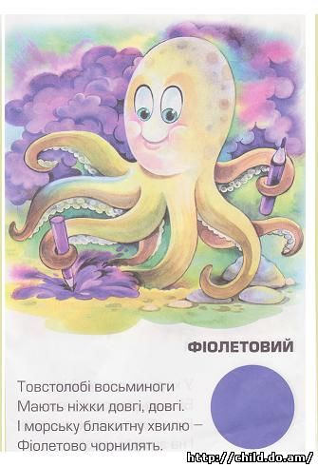Товстолобі восьминоги

Мають ніжки довгі, довгі.

І морську блакитну хвилю –

**Фіолетово** чорнил ять.

Діти ,як ви гадаєте, що це за кольори і де ви їх зустрічали?(ВЕСЕЛКА)

**ГРА «ЗНАЙДИ СЛОВО»**

У вас на партах у кожного є картки із завданнями. На них різні таблиці. У верхній таблиці розміщені фігурки, а під ними літери. Ваше завдання –у нижніх таблицях вписати літери, що відповідають фігуркам.Хто впорається швидше, той отримає зірочку.

|  |  |  |  |  |  |  |  |  |  |  |  |  |  |
| --- | --- | --- | --- | --- | --- | --- | --- | --- | --- | --- | --- | --- | --- |
| **Малюнок** |  |  |  |  |  |  |  |  |  |  |  |  |  |
| **Буква** | **А** | **П** | **І** | **Л** | **Р** | **Т** | **З** | **И** | **В** | **К** | **Ф** | **Б** | **!** |

|  |  |  |  |  |  |  |  |
| --- | --- | --- | --- | --- | --- | --- | --- |
| **Малюнок** |  |  |  |  |  |  |  |
| **Буква** | **п** | а | л | і | т | р | а |

|  |  |  |  |  |  |  |  |
| --- | --- | --- | --- | --- | --- | --- | --- |
| **Малюнок** |  |  |  |  |  |  |  |
| **Буква** | **з** | а | л | и | в | к | а |

|  |  |  |  |  |  |
| --- | --- | --- | --- | --- | --- |
| **Малюнок** |  |  |  |  |  |
| **Буква** | ф | а | р | б | а |

Ключові слова уроку «ПАЛІТРА», «ЗАЛИВКА», «ФАРБА»

**ІІ. АКТУАЛІЗАЦІЯ ОПОРНИХ ЗНАНЬ**

Але, перш, ніж приступати до вивчення нового, слід пригадати, що ми робили на попередніх уроках. А зробимо ми це за допомогою кросворду «РОЗФАРБОВУВАННЯ».

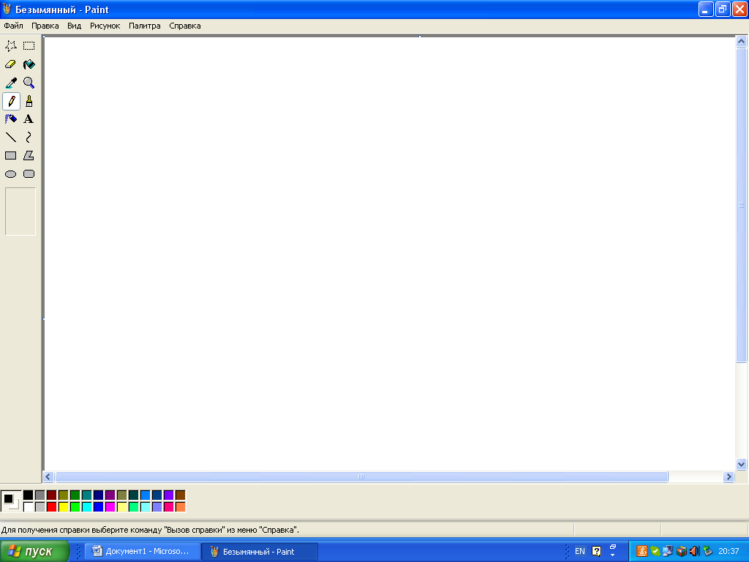**Кросворд «РОЗФАРБОВУВАННЯ»**

1.Назва одного з найвідоміших графічних редакторів…. (Paint)

2.Програма для малювання малюнків- це ….(редактор)

3.Частина вікна програми,де знаходяться кнопки керування курсором….(заголовок)

4.Інша назва заливки (фарба)

5.Набір кольорів - це….(палітра)

6.Назва інструменту….(крива) 

7.Частина вікна . де малюють малюнок,- це ….область (робоча)

8.Синонім до слова « стирачка »….(гумка) 

9.Назва інструменту….(олівець) 

10…..інструментів (панель)

11.Частина робочого вікна ….(меню)

12.Малюнок- це синонім до слова ….(рисунок)

13.Назва інструменту…..(лінія) 

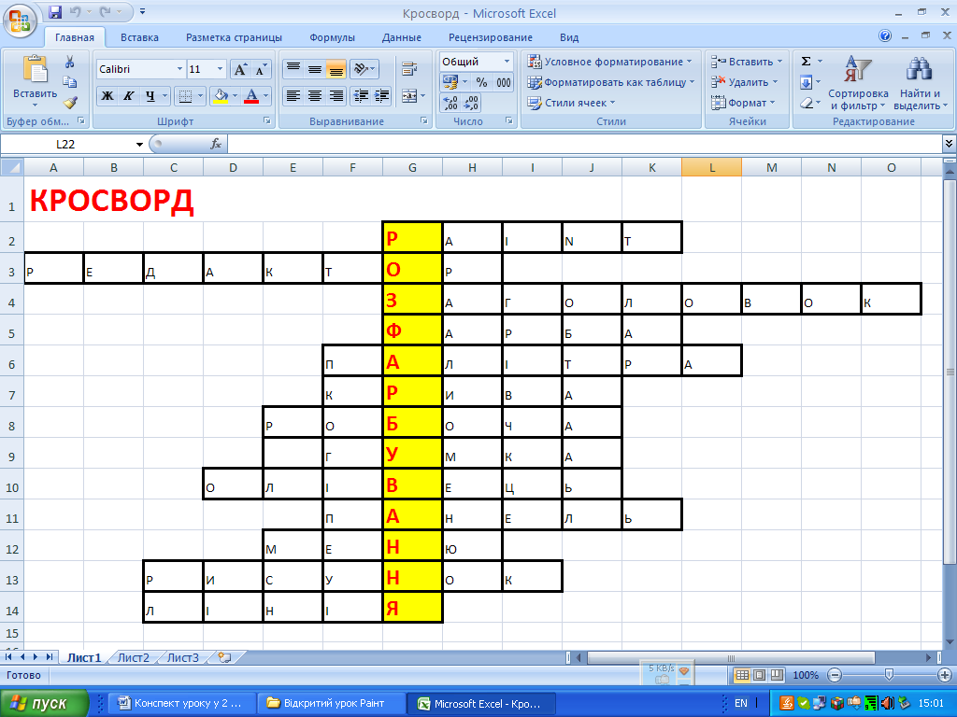

**ІІІ.ФІЗКУЛЬТХВИЛИНКА**

Ну а зараз ,любі діти

Треба трохи відпочити

До сусідів оберніться

І в боки ви нахиліться.

Усміхніться всім одразу

Так зробіть чотири рази.

**ІV. МОТИВАЦІЯ НАВЧАЛЬНОЇ ДІЯЛЬНОСТІ**

Чи всі рисунки можна залити фарбою? На це запитання ми знайдемо відповідь на сьогоднішньому уроці. Тема нашого уроку — «Як створювати і розфарбовувати фігури»

**V. ВИВЧЕННЯ НОВОГО МАТЕРІАЛУ**

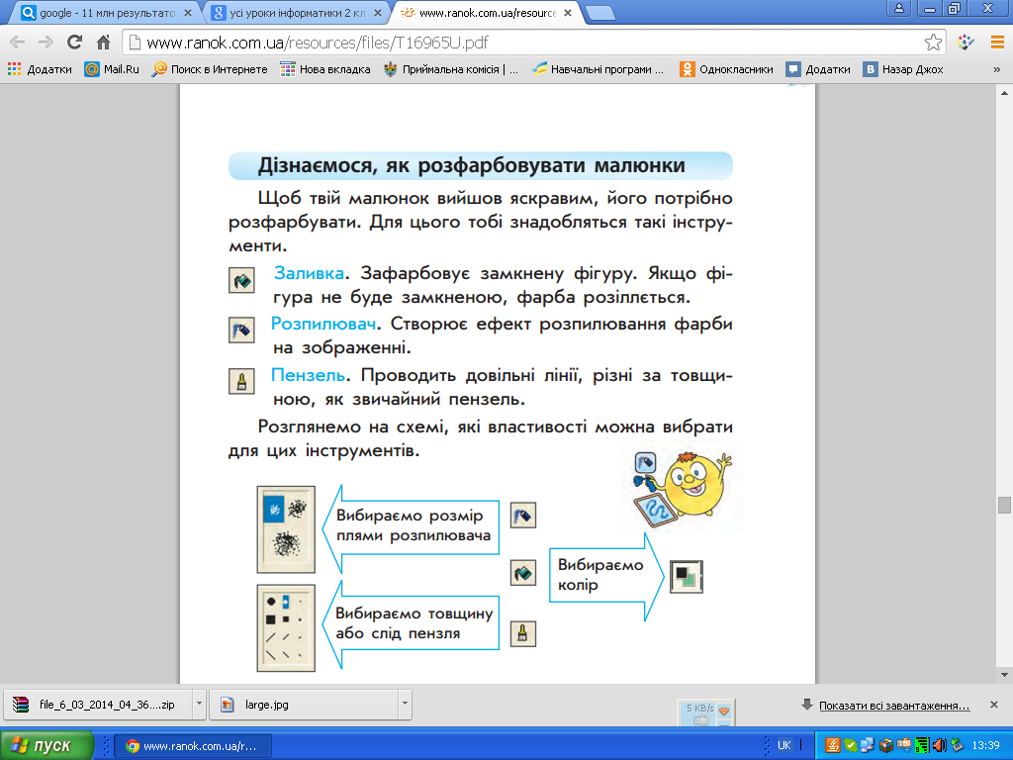

АЛОРИТМ РОЗФАРБОВУВАННЯ

Щоб розфарбувати рисунок, треба виконати такий алгоритм:

1. Вибрати об’єкт, який хочете розфарбувати .

2. Серед кнопок знайти інструмент Заливка. Натиснути на неї лівою кнопкою миші.

3. Вибрати колір, яким треба зафарбувати область.

4. Встановити інструмент в середину області, яку треба зафарбувати, і натиснути ліву кнопку миші.

Заливка — дуже неслухняний інструмент. Інколи фарба заливає весь рисунок замість потрібної частини. Це трапляється, коли на частині рисунка, яку ви розфарбовуєте, є розірвані лінії (дірочки у контурі) або ви промахнулися і не влучили у потрібну частину рисунка.

**Які ще є способи розфарбовування фігур?**

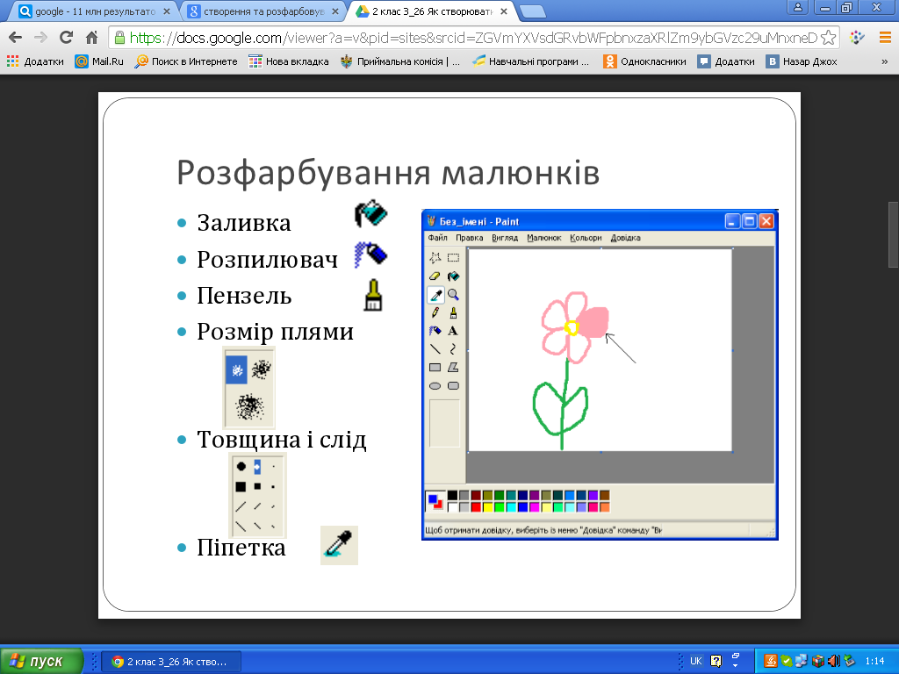

Який із способів розфарбовування найдовший?

З’єднайте стрілочками фігуру та її назву, дослідивши при цьому яким чином можна намалювати многокутник, коло, квадрат.

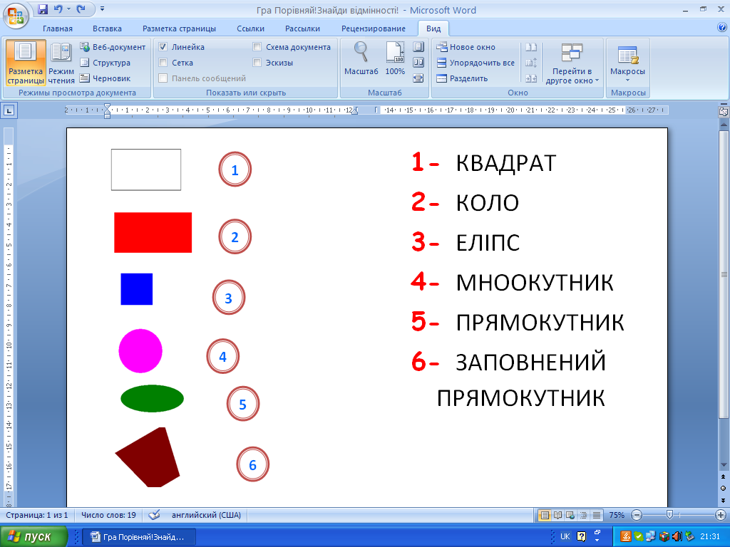

**РОБОТА ІЗ ЗОШИТОМ**

Сторінка 52 . Завдання 1, 2, 3 виконуємо разом.

**VІ. ЗАСТОСУВАННЯ НАБУТИХ ЗНАНЬ .РОБОТА ЗА КОМП’ЮТЕРОМ. САМОСТІЙНА РОБОТА УЧНІВ,**

Інструктаж вчителя

РОБОТА ІЗ ПІДРУЧНИКОМ

Сторінка 106.Виконуємо практичне завдання . Ознайомтеся з порядком виконання . Можете внести свої корективи до малюнка.

**ФІЗКУЛЬТХВИЛИНКА(вправи для очей)**

Діти водять очима за уявним м’ячем вгору-вниз,дугою вправо-вліво,колом наліво-направо,а потім на кілька секунд закривають очі,відкривають їх ,кліпають ними.

**VІІ.РОЗВИТОК ЛОГІЧНОГО МИСЛЕННЯ.ЗАКРІПЛЕННЯ ЗНАНЬ УЧНІВ.**

Робочий зошит . Сторінка 53.Завдання 5.

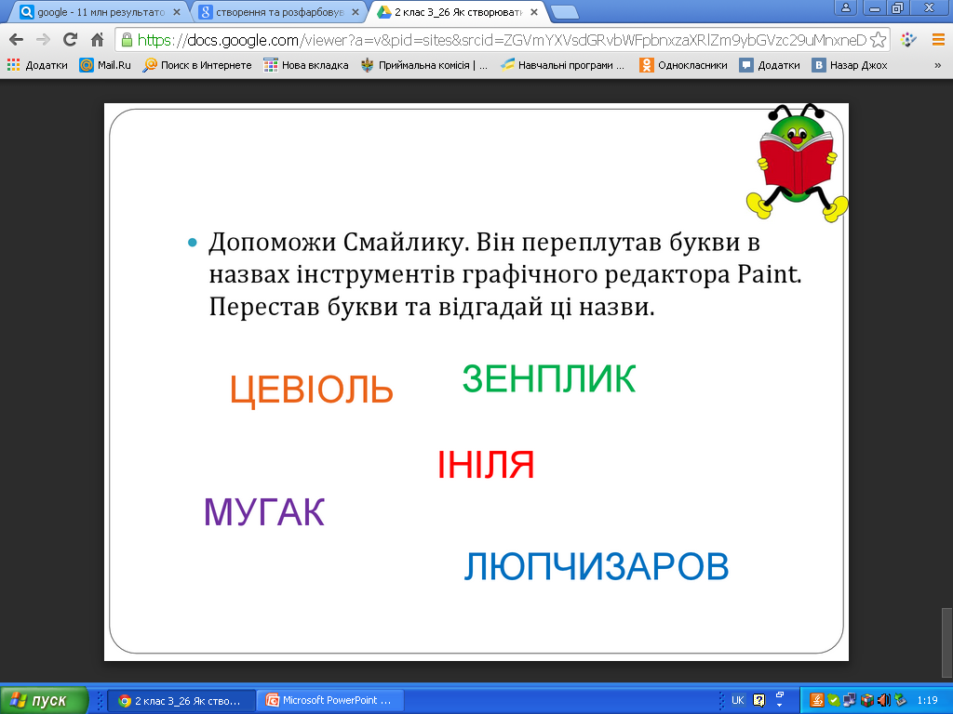

**Творче завдання:** ЯК намалювати дерево ? Ось вам відповідь.

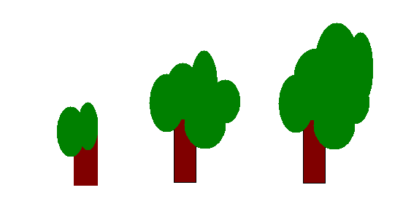

Чи всі наведені рисунки можна залити фарбою?

**IХ. ПІДБИТТЯ ПІДСУМКІВ УРОКУ**

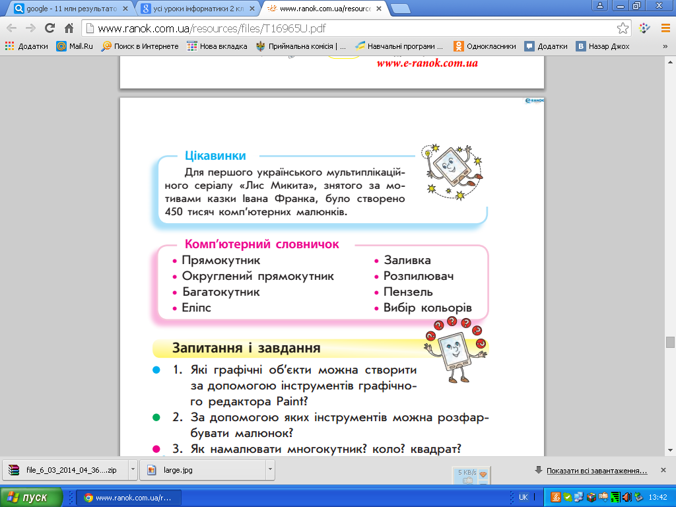

**IX. ДОМАШНЄ ЗАВДАННЯ**

1. Завдання за підручником: § 26, для кмітливих: № 2.
2. Додаткове завдання :Спробуйте придумати свій секрет створення таких фігур



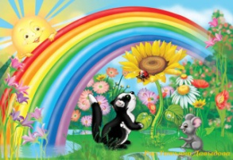**Для розумників**

**і розумниць**

Цей віршик незвичайний.

У ньому заховалася цікавинка.

Здогадайся,яка?

**Ч**АРІВНИЦЮ

**О**СІНЬ

**Ж**АР-ПТАХ

**З**АКЛИКАЄ

**Б**АБИН

**С**АД

**Ф**АРБУВАТИ

Кожна літера на початку слова виділена . Чому ?